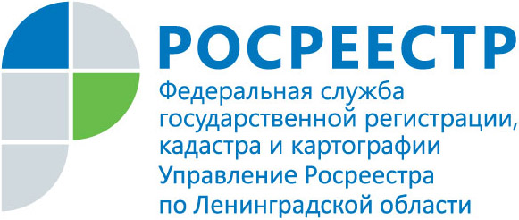
ПРЕСС-РЕЛИЗ

В Ленобласти оформлено 12 014 прав иностранных граждан на недвижимость
Управление Росреестра по Ленинградской области сообщает, что в ЕГРН содержатся сведения о 12 014 прав на 10 899 объектов недвижимого имущества, оформленные иностранными гражданами. Вместе с тем, Управление Росреестра напоминает иностранным гражданам об их правах и обязанностях, в части регистрации прав на земельные участки, расположенные на территории Ленинградской области.
Управление Росреестра разъясняет об ограничениях, связанных с оформлением прав иностранных граждан. В частности, ч.3 ст.15 Земельного кодекса РФ установлено, что иностранные граждане, лица без гражданства и иностранные юридические лица не могут обладать на праве собственности земельными участками, находящимися на приграничных территориях, перечень которых установлен указом Президента РФ от 09.01. 2011 № 26 «Об утверждении перечня приграничных территорий, на которых иностранные граждане, лица без гражданства и иностранные юридические лица не могут обладать на праве собственности земельными участками».
Кроме того, в соответствии со ст. 3 Федерального закона от 24.07.2002 года № 101-ФЗ «Об обороте земель сельскохозяйственного назначения» иностранные граждане могут обладать земельными участками из земель сельскохозяйственного назначения только на праве аренды. Исключение составляют юридические лица, в уставном (складочном) капитале которых доля иностранных граждан, иностранных юридических лиц, лиц без гражданства составляет менее 50 процентов.
Также, Управление Росреестра по Ленинградской области сообщает, что в случае если по основаниям, допускаемым законом, в собственности лица оказалось имущество, которое в силу закона не может ему принадлежать, это имущество должно быть отчуждено собственником в течение года с момента возникновения права собственности на имущество. Такая норма установлена частью 1 статьи 238 Гражданского кодекса РФ. Соответственно в случае, если иностранному гражданину в собственность (к примеру – по наследству) достался участок, находящийся на приграничной территории, в течение года такой участок должен быть отчужден.

